ひらがなをかこう
指導者と学習者が一緒に使うことを考えて制作したソフトです。
表示された、ひらがなを指やペンでなぞりながら覚えます。選んだひらがなが左右に表示されます。右側を指導者がなぞると、左側に水色で表示されます。これを学習者がなぞることで正しい書き順に中央に表示されるようになっているので単語や言葉の学習につながります。

●インストール方法
ZIPファイルを解凍して、「ひらがなをかこう」フォルダーをコピーして使います。
.NET Framework 4以上が必要です。

●使い方
マウスでもなぞれますが、スレートPC（タッチパネル）で指かペンでなぞることを推奨します。
１）ひらがなをかこう.exeを起動します。
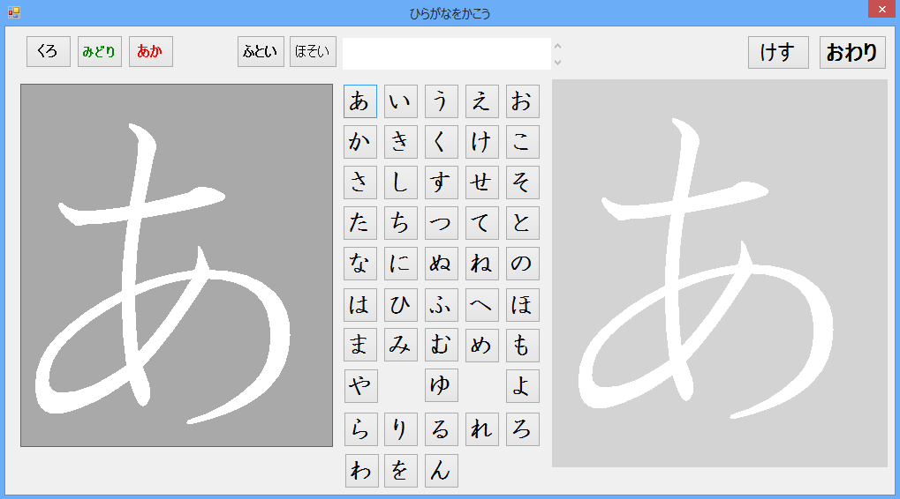

２）なぞる文字ボタンを押します。押した文字がボックスに表示し、読みを再生します。
左側をなぞると描かれます。
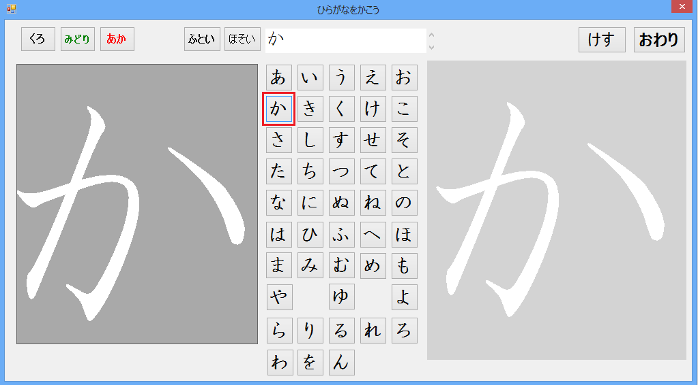
３）書き方の間違いや最初に見本を見せる場合は、右側をなぞります。右側には描かれませんが、左側に水色で描かれます。それを見ながら書き方を練習します。
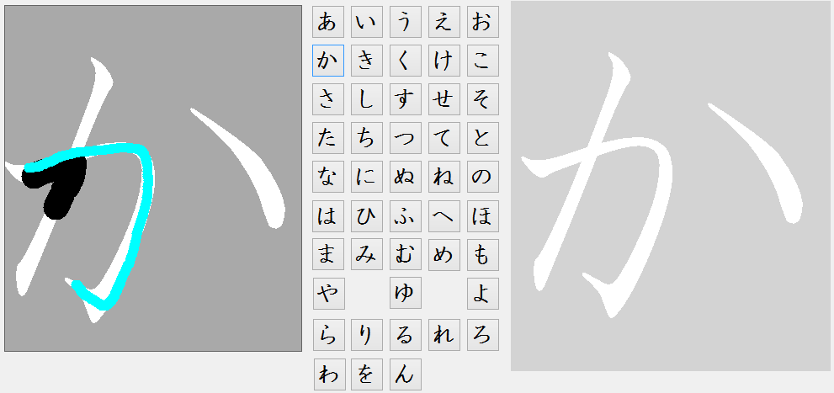

- ペンの色や太さを変える時は上にあるボタンを押してください。赤は指摘などの修正やよく書けたときのまるなど自由に書くことができます。右側のなぞりは水色固定です。

- 消す場合は、もう一度文字ボタンまたは、「けす」ボタンを押してください。
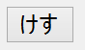
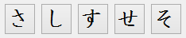

例） ことばのカードを見ながら、１文字づつ書く練習です。
